Задания для учащихся по предмету «Музыкальная литература»
5(5), 7(7) классы
Преподавателя Трошиной Валентины Васильевны
Срок выполнения: с 14.05.20 по 21.05.20
Занятия по программе осуществляются дистанционно через «WhatsApp»

Урок 5. Повторение пройденных тем.
Вопрос 4. Значение творчества М.И. Глинки
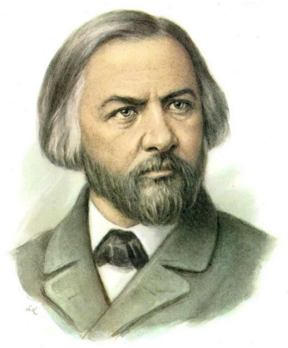
Михаил Иванович Глинка – великий русский композитор 19 века, основоположник русской классической музыки. Это яркая и творческая личность, которая заслуживает внимания. Творчество М. И. Глинки знаменовало собой новый исторический этап развития музыкальной культуры.
Основные произведения.
Чтобы прослушать произведения перейдите по ссылкам
Оперы
- «Жизнь за царя» (1836)
Ария Сусанина «Ты взойдешь моя заря»
https://www.youtube.com/watch?v=_5nI4g95mX8
- «Руслан и Людмила» (1837—1842)
Первая песня Баяна «Дела давно минувших дней»
https://www.youtube.com/watch?v=dejJIG1rvZU
Симфонические произведения
- Испанская увертюра № 1 «Блестящее каприччио на тему Арагонской хоты» (1845)
https://www.youtube.com/watch?v=6liKhCLuksg
- «Камаринская», фантазия на две русские темы (1848)
https://www.youtube.com/watch?v=BKyn-gk8LR8
- Испанская увертюра № 2 «Воспоминания о летней ночи в Мадриде» (1851)
https://www.youtube.com/watch?v=wgNsTqU3xpY
- «Вальс-фантазия» (1839, 1856)
https://www.youtube.com/watch?v=HTzaes6E7A4
- Романс «Я помню чудное мгновенье»
https://www.youtube.com/watch?v=L6Bd5_a12kk
- Патриотическая песня «Славься»
https://www.youtube.com/watch?v=gsobBgAChEQ
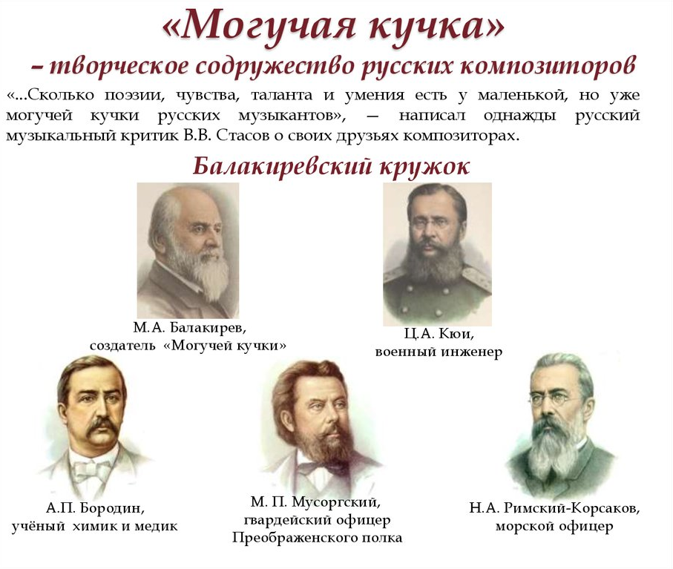
Вопрос 5. Композиторы «Могучей кучки»

«Новая русская музыкальная школа» или балакиревский кружок, «Русская пятёрка». Сообщество русских композиторов, сложившееся в середине ХIХ столетия. Название закрепилось с легкой руки известного музыкального критика Владимира Стасова.
Первый шаг к появлению «Могучей кучки» — приезд в 1855 году в Петербург одаренного 18-летнего музыканта Милия Балакирева. Блестящими выступлениями пианист обратил на себя внимание.
70-е годы ХIХ века «Могучая кучка» распалась, но пять русских композиторов продолжали творить.

Николай Андреевич Римский-Корсаков – русский композитор 19 века. Родился в небольшом городе Тихвине Новгородской губернии. С детства любил музыку, но его первое образование - морской офицер. Музыка взяла вверх, работал в разных жанрах. Ведущим жанром является опера.
Автор 15 опер.
- Псковитянка
- Майская ночь
- Снегурочка

Ария Снегурочки «С подружками по ягоды ходить»
https://www.youtube.com/watch?v=3vSEisw6tQY

- Ночь перед Рождеством
- Садко
- Царская невеста
- Сказка о царе Салтане
- Кощей Бессмертный
- Золотой петушок

Симфонические произведения
- Шехеразада

https://www.youtube.com/watch?v=BGKrY81_xjw

- Испанское каприччио

Романсы
- На холмах Грузии
- Не пой, красавица и др.

Модест Петрович Мусоргский - русский композитор 19 века.

Родился в Псковской губернии. Мусоргский думал о том, как совместить военную службу со своим увлечением музыкой. Он служил в Преображенском полку, где организовал кружок любителей музыки. Именно под руководством Балакирева Мусоргский приступает к серьезным занятиям по композиции. Тогда же он решил посвятить себя музыке.

Вокальная музыка занимает определяющее место в творческом наследии композитора. На грани зрелого и позднего периодов появляется цикл «Детская» на собственный текст, представляющий собой ряд психологических зарисовок (мир глазами ребенка).
Позднее творчество Мусоргского отмечено циклами «Песни и пляски Смерти», «Без солнца».

Как и вокальная музыка, оперный жанр у Мусоргского ярко раскрывает самобытность и композиторскую силу таланта. Завершенными в творческом наследии являются 3 оперы:
- «Борис Годунов»,

Ария Бориса «Скорбит душа»
https://www.youtube.com/watch?v=vegf1vJiX04

- «Хованщина»,
- «Сорочинская ярмарка»

Фортепианное творчество у этого композитора представлено единственным циклом «Картинки с выставки» (1874), вошедшим, тем не менее, в историю музыки как яркое, выдающееся произведение русского пианизма. В основе замысла – произведения В.Гартмана, его же памяти посвящен цикл, состоящий из 10 пьес («Гном», «Старый замок», «Тюильрийский парк», «Быдло», «Балет невылупившихся птенцов», «Два еврея», «Лиможский рынок», «Катакомбы», «Баба-Яга», «Золотые ворота» или «Богатырские ворота»), периодически чередующихся с особого значения темой – «Прогулкой». С одной стороны, она изображает самого композитора, прогуливающегося по галерее работ Гартмана; с другой, олицетворяет русское национальное начало.

https://www.youtube.com/watch?v=3rWB99Rwwo0

https://www.youtube.com/watch?v=BaDRBWmeWJk мультфильм «Картинки с выставки»

Александр Порфирьевич Бородин - одновременно и русский композитор, и талантливый химик, Бородин внес огромный вклад в музыкальную культуру 19 века – он считается одним из создателей в России классической, национально-эпической симфонии.
Самая знаменитая новаторская симфония, №2 получила название «Богатырская».

https://www.youtube.com/watch?v=zF2FAalHSHk

Много лет Бородин работал над оперой «Князь Игорь», но так и не успел её закончить – за него это сделали Римский-Корсаков и Глазунов.

Ария Князя Игоря «Ни сна ни отдыха измученной душе»
https://www.youtube.com/watch?v=Mt2ojrGYnds

Кроме того, этот композитор считается блестящим мастером вокальной музыки - романс «Для берегов отчизны дальной».

Основной мотив творчества А. Бородина – тема величия русского народа, патриотизма и свободолюбия. Его произведения отличаются эпической широтой, мужественностью и глубоким лиризмом.

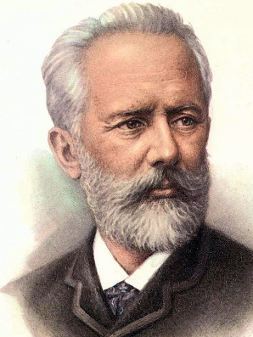
6. Творчество П.И. Чайковского
Петр Ильич Чайковский – знаменитый русский композитор 19 века, дирижер. Один из величайших композиторов мира, автор более 80 музыкальных произведений.
Чтобы прослушать произведения перейдите по ссылкам!
https://www.youtube.com/watch?v=3-qXK-y6978
В 1870-ые годы родились другие великие произведения классика:
- балет «Лебединое озеро»,

«Танец маленьких лебедей»
https://www.youtube.com/watch?v=x0mqfNZI1VE

- опера «Опричник»,
- Концерт для фортепиано с оркестром №1,

https://www.youtube.com/watch?v=BcPY0SZog7Y

- Вторая, Третья и Четвертая симфонии,

Четвертая симфония 1 часть
https://www.youtube.com/watch?v=tqUQ3QvvzJA
- фантазия «Франческа да Римини»,
- опера «Евгений Онегин»,

Дуэт Татьяны и Ольги «Слыхали ль вы за рощей глас ночной»
https://www.youtube.com/watch?v=VxB2IHVmmv4
Сцена письма Татьяны к Онегину
https://www.youtube.com/watch?v=GZmeOmzEnFA

- фортепианный цикл «Времена года», «Детский альбом» и многие другие.
Апрель «Подснежник» из цикла «Времена года»
https://www.youtube.com/watch?v=Rp27m-P37hA
Октябрь «Осенняя песня»
https://www.youtube.com/watch?v=bh6HVG4aq1Q

материально и морально.
Даже на закате жизненного пути Чайковский продолжал заниматься музыкой. В этот период он написал:
- балеты «Спящая красавица», «Щелкунчик»,
Балет «Щелкунчик». «Вальс цветов»
https://www.youtube.com/watch?v=zhIEVX3KzPY
- оперу «Пиковая дама»,
- увертюру «Гамлет»,
- оперу «Иоланта»,
- Пятую и Шестую симфонии.

Музыка Чайковского стала символом русской жизни и культуры XIX в. Благодаря наследию Чайковского мы смогли заново открыть для себя образы русской и мировой литературы — Пушкина и Гоголя, Шекспира и Данте, русской лирической поэзии второй половины XIX в. Чайковский заслуженно при жизни получил мировую известность и до сих пор считается одним из лучших отечественных композиторов.
Выполнить тест по данным темам в гугл формах, перейдя по ссылке!

